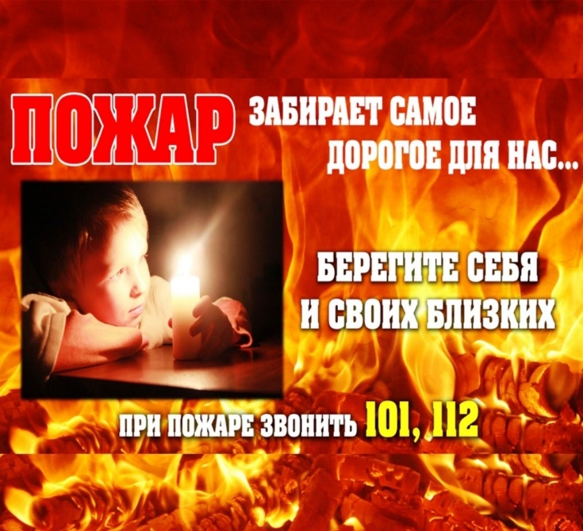
4 июня около 21:00ч. в п. Белореченский Усольского района при пожаре погиб 4-летний мальчик, еще одного ребенка спасли соседи. Пожар произошел в квартире пятиэтажки. Дознаватели МЧС России установили, что причиной возгорания стала детская шалость с огнем.
В ходе предварительной проверки установлено, что в квартире проживала женщина с двумя 4-летними сыновьями. Накануне вечером она была на работе, с детьми осталась соседская девушка. О пожаре она узнала от одного из мальчиков. В комнате, где находились дети, горел диван, дым заполнил комнату. Девушка позвала на помощь взрослых. Соседи спасли одного из братьев, однако второго ребенка им найти не удалось. До прибытия пожарных они тушили огонь своими силами.
Получившего отравление угарным газом мальчика передали врачам скорой помощи. В ходе тушения пожарные нашли погибшего ребенка в шкафу. Огнеборцы ликвидировали пожар в комнате на площади 24 квадратных метра. Пожарными по лестничным маршам пожарными спасено 7 человек, самостоятельно эвакуировались 15 жильцов.
По словам заместителя главного государственного инспектора Иркутской области по пожарному надзору Александра Кузнецова, - «Сопутствующая причина гибели детей — это всегда оставление их без присмотра взрослых. В таком возрасте ребёнок не может принять меры по спасению, часто дети прячутся там, где их сложно найти. В данном случае малолетние дети находились под присмотром несовершеннолетней. То есть, фактически, в комнате они были без надзора. Обращаюсь ко всем взрослым: не оставляйте своих малолетних детей одних! Это часто приводит к трагедиям!»
В Иркутской области с начала года на пожарах погибли 107 человек, 18 из них – дети. Пострадали на пожарах 9 несовершеннолетних. По материалам пресс-службы ГУ МЧС России по Иркутской области.
Уважаемые родители, помните,
безопасность детей - в Ваших руках, берегите их!

Инструктор противопожарной профилактики
ОГБУ «ПСС Иркутской области»
Степанюк Е.Г.

